**MIM2: Multiple influence maximization across multiple social networks**

**1. introduction**

以往的研究大多只关注网络拓扑结构，忽略了一些关键因素，如多产品广告、用户跨网络参与、不同的交互渠道、网络中的网络等。例如，我们考虑这样一个场景:广告公司希望同时在多个社交网络上推广多个产品。现实世界中，不同的用户对社交网络中不同的产品有着不同的影响力或兴趣。因此，每个用户与其邻居的影响概率不同，目前，网络中的许多用户同时活跃于多个网络中。因此，重叠用户在信息跨网络传播中起着关键作用。因此，广告公司需要一种推广策略，即种子用户可以同时宣传多个产品，而非种子用户可以同时在网络上接受不同的产品。相应地，针对上述场景，我们提出了一个跨多个社交网络的多重影响最大化框架(MIM2) 与传统IM方法相比，跨多个社交网络的多重影响力最大化带来了几个新的挑战:

1. 如何从预算k中确定每个产品的项数，如何找到种子用户S， |S|≤k。

2. 如何识别不同社交网络上重叠的用户，以及如何将这些网络耦合成一个单一的网络。同时，如何在一个耦合的网络中准确地度量出重叠用户和非重叠用户对每个产品的社会影响。

3. 如何决定用户容易受到哪个产品的影响，以及在哪个网络中。此外，在其中网络信息传播得更好。

贡献：

1.我们提出了一个新的框架MIM2，用于同时在多个产品上实现跨多个社交网络的影响力最大化

2. 我们证明MIM2问题是np难和预期影响传播σ(S)是sub-modular在传统的扩散模型。

3. 给出了一个等价于经典IM问题的MIM2问题的模型表示。提出了多种耦合策略，实现了从多个单网络到多网络的多路耦合。所提出的耦合方法可以应用于传统的扩散模型

4. 提出了一种新的MIM2算法，用于同时搜索多个产品的多网络种子集。它还为每个产品制定预算，以最大限度地扩大影响力。

5. 通过实验分析，验证了该算法的有效性和影响范围。它还涵盖了MIM2框架相对于传统IM问题的优点。

**3. preliminaries**

**3.1 notations**

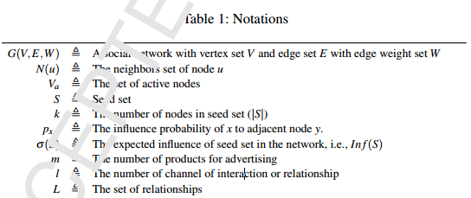

**3.2 definitions**

定义1：社交网络：G=(V,E,W)

定义2：邻居：

**4 model and problem definition**

**4.1 graph notations**

假设现在有l个图G1，…，Gl。作者通过重叠用户使用某种耦合方式来提出MIM2问题。

**4.2 传播模型**

首先，对IC模型进行影响扩散计算。作者使用表示x到y的一条路径

**4.3 问题定义**

给定l个网络，一个传播模型，商品数量m，预算k，通过选择k个种子来使得传播范围最广。

**5 MIM2框架**

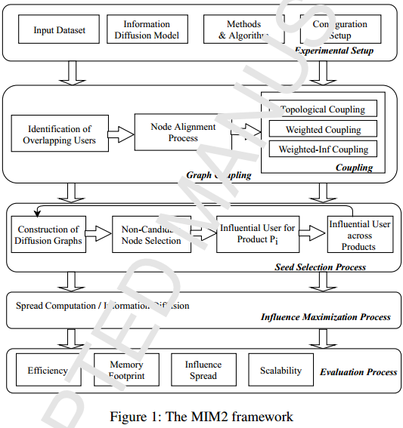

假设，一家广告公司希望选择一小部分有影响力的用户，他们通过不同的交互渠道在有限的用户之间进行交互。例如，Twitter网络由三种类型的交互网络组成，即回复、转发和提及网络。每个交互网络都有相同的用户集，具有不同的交互通道，如图2所示。

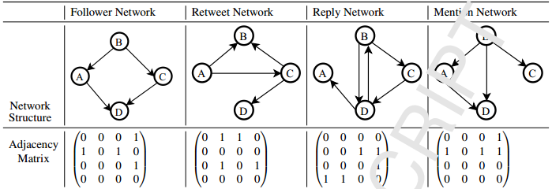

图1给出了提出的MIM2框架。让图G = (V,E,L)表示具有不同类型关系的复杂社交网络，V是有限组用户，E是有限组用户之间的关系与L通道的交互。算法1解释了提出的MIM2框架。

